Сертификат на МСК обменивать не нужно

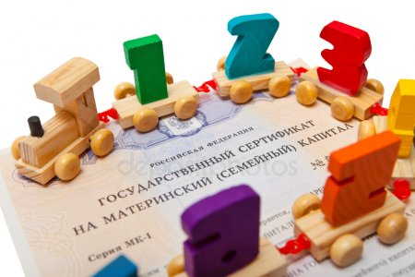
Клиентская служба (на правах отдела) в Муслюмовском районе сообщает, что в связи с изменением размера материнского капитала с 2020 года, сертификаты в которых указана прежняя сумма, не требуют обмена, увеличение размера происходит автоматически.
Напомним, что в 2020 году сумма материнского капитала составляет:
466 617 рублей за первых детей, рожденных начиная с 2020 года;
466 617 рублей за вторых детей*, рожденных в период с 2007 по 2019 гг. включительно;
616 617 рублей за вторых детей*, рожденных начиная с 2020 года.
*либо за третьих или последующих детей, если раньше право на материнский капитал не возникало.
«Хочу отметить, что ограничений по срокам получения сертификата нет! Более того, с 15 апреля Пенсионный фонд будет оформлять сертификаты в беззаявительном порядке, то есть лично обращаться в клиентские службы ПФР не потребуется, для этого необходимо иметь лишь подтвержденную учетную запись в ЕСИА»,
- управляющий Отделением Пенсионного фонда России по Республике Татарстан Эдуард Вафин.
Важно! Размер материнского капитала и его остаток после частичного использования можно проверить, не выходя из дома, в личном кабинете на сайте ПФР или на портале госуслуг.

